POLITECHNIKA WROCŁAWSKA

WYDZIAŁ ELEKTRONIKI

**KIERUNEK: Informatyka**

SPECJALNOŚĆ: Informatyka w Medycynie

**PRACA DYPLOMOWA**

**INŻYNIERSKA**

Aplikacja mobilna do nadzorowania niemowląt

A mobile app for supervision of infants

AUTOR:

Jakub Sanecki

PROWADZĄCY PRACĘ:

**Dr inż., Jacek Cichosz jednostka**

OCENA PRACY:

WROCŁAW 31.01.2018

Spis treści

1. Wstęp 7

2. Przegląd literatury 8

2.1. Właściwości sygnału dźwiękowego 8

2.2. Zalety i Wady cyfrowego i analogowego przetwarzania sygnałów 12

2.3. Płacz dziecka 14

3. Cel pracy 15

4. Specyfikacja 15

4.1. Algorytm detekcji płaczu 16

5. Implementacja 19

6. Wnioski 27

7. Spis literatury i materiałów źródłowych 28

7.1. Bibliografia 28

7.2. Źródła internetowe 28

STRESZCZENIE

Celem pracy było stworzenie aplikacji mobilnej symulującej działaniem elektroniczną nianię, aby ułatwić rodzicom monitorowanie swoich dzieci w wieku niemowlęcym. W aplikacji zrealizowano algorytm detekcji płaczu i innych zewnętrznych dźwięków. Do implementacji wykorzystano język Swift z użyciem frameworka *AudioKit*. Aplikacja przeznaczona jest   
na urządzenia z systemem iOS.

ABSTRACT

The purpose of this dissertation was to create a mobile application, simulating electronic nanny, to support parents in monitoring their infants. In program, has been realized cry and external sound detection algorithm. For implementation has been used Swift programming language with use of *AudioKit* framework. Application has been designated for devices with iOS operating system.

# Wstęp

Dla każdego młodego, jak również i doświadczonego rodzica, któremu urodziła się niedawno pociecha najważniejsze jest, aby zadbać o jego bezpieczeństwo oraz mieć kontrolę nad tym, co aktualnie robi. Jednak rodzic nie zawsze jest w stanie przebywać w najbliższym otoczeniu dziecka, jest to związane m.in. z potrzebą wyjścia z domu na zakupy czy braku możliwości zabrania niemowlęcia ze sobą ze względu na inne okoliczności. Dziecko może spać, przez co zabranie go ze sobą staje się utrudnione. Dodatkowo, gdy wyjście z domu jest związane tylko z chwilową nieobecnością rodzic może zdecydować na zastawienie go w domu.

Jest to duży dyskomfort, jeżeli w takim momencie, może ominąć rodzica ważne zdarzenie, nie mówiąc o tym, że w danym czasie dziecko może wymagać pomocy jednego z rodziców.   
W takiej sytuacji, rozwiązaniem sytuacji staje się elektroniczna niania, która daje możliwość śledzenia, czy niemowlęciu nic się nie dzieje, oraz czy nadal bezpiecznie śpi. Ponadto, niania jest potrzebna zawsze wtedy, kiedy jej nie ma. Decyzja o zakupie jej pojawi się po wyniknięciu sytuacji, w której będzie wymagane jej użycie, a takich sytuacji warto byłoby uniknąć. Właśnie taki przypadek stał się powodem do podjęcia tematu tej pracy, aby bez problemu, przy korzystaniu z posiadanego przez każdego człowieka w obecnych czasach urządzenia - smartfonu, mógł on posłużyć się jego pełną funkcjonalnością i użyć go w taki sam sposób jak elektronicznej niani.

Wykorzystanie w tym celu aplikacji mobilnej przeznaczonej na telefony komórkowe zapewnia szybkie spełnienie funkcjonalności, na której zależy w aktualnej sytuacji rodzicom. Aplikacja jest ogólnodostępna w mobilnym sklepie, darmowa bądź posiada znacznie niższą cenę niż standardowa wersja niani. Umożliwia sprawne jej nabycie i pobranie na telefon bez potrzeby inwestycji w odrębne urządzenie, które po pewnym czasie będzie bezużyteczne.

W pracy przedstawiono podstawowe właściwości dźwięku umożliwiające analizę płaczu dziecka, porównano wady i zalety analogowego i cyfrowego przetwarzania dźwięku oraz pokazano jak z punktu medycznego jest widziany płacz u dzieci uwzględniając wagę tego zjawiska. W części praktycznej zawarta jest specyfikacja aplikacji *Nanny* oraz opisany przebieg jej implementacji.

# Przegląd literatury

## 2.1. Właściwości sygnału dźwiękowego

W fizyce, dźwięk jest wibracją, która zazwyczaj propagowana jest jako słyszalna fala akustyczna, poprzez obszar transmisyjny – gazy, ciecze oraz ciała stałe. Fale akustyczne (dźwiękowe), są falami podłużnymi, przedstawionymi na Rysunku 1, które widoczne są jako wariacja ciśnień, czyli obszary podwyższonego i obniżonego ciśnienia.

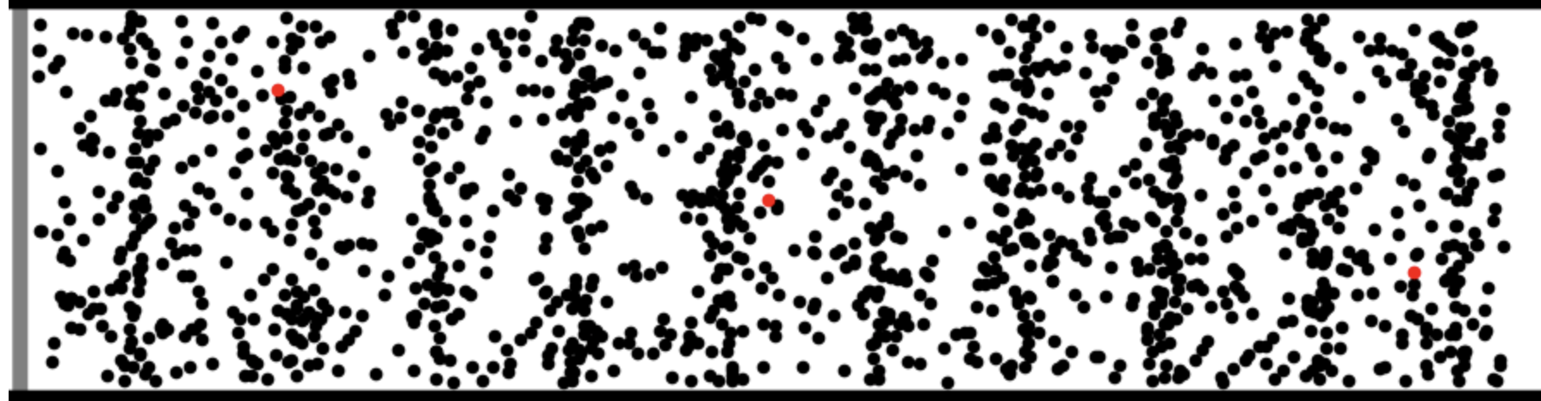

Rysunek 1. Fale Podłużne, jednowymiarowe, poruszające się w tubie.

Źródło: http://www.22092036.club/longitudinalwaves.html, 30.01.2018

Fale akustyczne, kiedy są wytwarzane w pewnych częstotliwościach, możemy odczuwać za pomocą zmysłu słuchu. Są również zakresy, które nie pozwalają na to i jesteśmy w stanie   
je rozpoznać jedynie przy użyciu specjalistycznych urządzeń. Dzielą się one na:

* infradźwięki – poniżej 20Hz
  + rekord Guinessa Tim’a Storma otrzymany za najniższy wokalny ton uzyskany przez człowieka – 0.189 Hz

(http://www.guinnessworldrecords.com, 30.01.2018),

* + zakres porozumiewania się słoni azjatyckich – pomiędzy 14Hz a 24Hz (Katherine B. i inni 1985),
  + generowane poprzez podziemne eksplozje wulkanów oraz testy broni nuklearnej

(https://www.ctbto.org, 30.01.2018),

* Pasmo słyszalne (Akustyczne)- pomiędzy 20Hz a 20kHz
  + typowa częstotliwość kobiecego głosu – 256Hz
  + australijski świerszcz polny – pomiędzy 4kHz a 5kHz
  + częstotliwość pracy wykrywacza metali Garret AT Gold – 18kHz (https://www.garrett.com, 30.01.2018),
* Ultradźwięki – powyżej 20kHz
  + echolokacja u nietoperzy – pomiędzy 100kHz a 200kHz
  + ultrasonograf - pomiędzy 2MHz a 50MHz
  + SASER – emiter intensywnych fal dźwiękowych 0.1 – 2 THz

Na podstawie powyższego podziału, można łatwo dojść do wniosku, że dźwięki słyszalne przez człowieka, to tak naprawdę zaledwie ułamek z całego spektrum.

Właściwości dźwięku, niezbędne do wykonania wszelkiego rodzaju analiz:

- amplituda,

- okres,

- częstotliwość

- długość fali,

- prędkość dźwięku,

- natężenie,

- kierunek.

Jeżeli zwrócilibyśmy uwagę na poszczególną cząsteczkę znajdującą się w powietrzu, która zostanie potraktowana falą dźwiękową, dostrzeżemy, że przy stałej głośności, porusza się ona w kierunku źródła fali i w przeciwnym tworząc falę sinusoidalną. W tym momencie, cząsteczka nie wykracza poza jej położenie równowagi (*ang. Equilibrium position*). Dystans pomiędzy maksymalne przemieszczeniem cząsteczki powietrza a środkiem nazywamy amplitudą.

Dystans w jakim cząsteczka przemieści się z maksymalnego punktu wychylenia   
do minimalnego i z powrotem nazywamy cyklem. Zaś czas tego przejścia to okres (Wzór 1). Zmniejszając okres, przy stałym sygnale zmniejszamy drogę z jaką oscyluje cząsteczka,   
co powoduje generowanie coraz to wyższych tonów. Analogicznie zwiększając drogę, czas również się zwiększa, czego wynikiem jest powstawanie niższych dźwięków.

(1)

gdzie:

f – częstotliwość, Hz.

Ściśle powiązaną wartością z okresem jest wymieniona wcześniej częstotliwość. Tak jak okres, możemy przedstawić jako liczbę sekund przypadającą na jedną oscylację, częstotliwością jest liczba oscylacji cząsteczki w czasie jednej sekundy (Wzór 2).

(2)

gdzie:

T – okres, s.

Jeżeli wrócimy do rysunku 1 przedstawiającego fale podłużne, jesteśmy w stanie zauważyć obszary większego i mniejszego zagęszczenia cząsteczek. Chcąc wyznaczyć długość fali, wystarczy zmierzyć odległość pomiędzy sąsiadującymi, zagęszczonymi (skompresowanymi) skupiskami cząstek.

Mając do dyspozycji długość fali oraz częstotliwość, tym samym okres, możemy wyznaczyć prędkość dźwięku. Prędkością dźwięku jest obszar skompresowanych cząsteczek poruszających się zgodnie z ruchem fali. Jest ona przedstawiona jako długość fali podzielona przez jej okres, co jest równoznaczne z przemnożeniem długości wraz z częstotliwością. Prędkość dźwięku jest stała i wynosi 343m/s. Patrząc na wzór prędkości dźwięku (Wzór 3) możemy stwierdzić, że zwiększając częstotliwość generowaną przez falę zwiększymy prędkość, jednak jest to błąd. Długość fali będzie zmniejszać się wprost proporcjonalnie   
do wzrostu częstotliwości i prędkość dźwięku zawsze pozostanie stała. Jedynym sposobem zwiększenia jest zmiana ośrodka, w którym rozchodzi się fala, inne wartości prędkości będą występowały przy ogrzanym powietrzu, zmniejszonym ciśnieniu, w wodzie, w helu. Wyjątkiem jest próżnia, w której dźwięk się nie rozchodzi.

(3)

gdzie:

λ – długość fali, m,

T – okres, s,

f – częstotliwość, Hz.

Natężeniem dźwięku jest średnia wartość energii akustycznej przepływającej w czasie jednej sekundy przez pole o powierzchni jednego metra kwadratowego, położonego prostopadle do kierunku rozchodzenia się fali. W przypadku analizowania sygnałów dźwiękowych, rzeczywistych, które rozchodzą się falą kulistą, zakładając, że dźwięk rozchodzi się we wszystkich kierunkach jednakowo można użyć poniższego wzoru 4:

(4)

gdzie:

P – moc dźwięku, W,

r – promień, m.

Dzięki wszystkim, powyższym wzorom i założeniom, możemy wyznaczyć głośność dźwięku, która reprezentowana będzie jako skala decybelowa (Wzór 5).

(5)

gdzie:

I – natężenie dźwięku, ,

Liczba we wzorze 5 oznacza przedrostek decy, czyli jedną dziesiątą skali bela. jest natężeniem dźwięku zaś jest przyjęte jako granica natężenia ludzkiego słuchu.   
Co oznacza najcichszy głos jaki człowiek jest w stanie usłyszeć. Jest to tak mała liczba, jak gdyby rozproszyć jeden Watt mocy na obszar 3 razy większy niż powierzchnia Niemiec   
to nawet wtedy natężenie byłoby na tyle wysokie, że bylibyśmy w stanie to usłyszeć. Oczywiście liczba jest prawdziwa wyłącznie, kiedy będziemy badać ludzki słuch. Przy analizie słuchu zwierząt przejmowane są inne wartości oraz przy analizowaniu sygnałów fal   
o zupełnie innych zakresach. Logarytm w tym wzorze jest stosowany do ułatwienia zapisu liczby decybeli, czyli sprowadzenia ich do o wiele mniejszych wartości, czyli pomiędzy a , zamiast zakresu od do .

(https://physics.info/sound/, 30.01.2018, https://en.wikipedia.org/wiki/Sound, 30.01.2018, https://pl.khanacademy.org, 30.01.2018)

## 2.2. Zalety i Wady cyfrowego i analogowego przetwarzania sygnałów

Akwizycję i przetwarzanie dźwięku możemy podzielić na dwie kategorie, analogową oraz cyfrową.

W technice analogowej jesteśmy w stanie obrobić dźwięk w naturalnym widmie częstotliwościowym, czyli w zakresie z danego przedziału (od 0 do 1, bądź -1 do 1), to wartość mierzona w amplitudzie tego sygnału jest w stanie uzyskać dowolną wartość z poszczególnego przedziału. Taki sposób pobierania sygnału w dzisiejszych czasach jest zależny jedynie   
od przyrządów pomiarowych, z racji tego, że przychodzący sygnał jest co najwyżej podawany procesowi przesuwania widma, czyli dostosowania podstawowego widma do kanału transmisyjnego za pomocą dostrojenia częstotliwości pasma podstawowego na, zazwyczaj wyższe częstotliwości. Proces ten nazywany jest modulacją. Odbywało się to niegdyś   
za pomocą kaset magnetofonowych bądź VHS.

Minusem wspomnianych rozwiązań są szumy i zakłócenia wynikające z jakości stosowanych urządzeń, połączeń kabli, które zniekształcały przebieg sygnału. Poza tym,   
z czasem przy fizycznym kontakcie głowicy z taśmą, odkształca się zapisany sygnał na taśmie. Natomiast zdecydowaną zaletą jest za pomocą odpowiednich urządzeń uzyskiwanie ciągłego   
i naturalnego sygnału

Technika cyfrowa, polega na przetworzeniu sygnału analogowego (ciągłego) w postać dyskretną. Składa się ona z trzech mechanizmów: próbkowania, kwantyzacji i kodowania.

Próbkowanie polega na pobieraniu danej wartości sygnału w odstępach w czasie. Dzięki temu jesteśmy w stanie uzyskać sygnał w postaci schodkowej, tzn. odczytane wartości pomiędzy kolejnymi próbkami są stałe. Aby próbkowanie było jak najbardziej korzystne, powinno się częstotliwość próbkowania dostroić w taki sposób, aby sygnał był jak najwierniej odwzorowany w stosunku do oryginalnego i wymagał przy reprezentacji zbyt dużej ilości danych.

Kolejnym procesem jest kwantyzacja. Uzyskane przy próbkowaniu wartości traktowany jest jako wejście i dzielony rozłącznymi przedziałami. Każda wartość znajdująca się pomiędzy nimi jest zaokrąglana do bliższego przedziału zwany poziomem reprezentacji.   
Na tym etapie pojawia się błąd kwantyzacji, który jest wyższy im jest mniej poziomów kwantyzacji oraz mniejszy, gdy przedziały będą znacznie gęściej rozdzielone.

Ostatnim procesem jest kodowanie. Aby maszyna był w stanie odczytać skwantowany sygnał, należy zamienić wartości dyskretne z poszczególnych poziomów na liczby zapisane   
w systemie binarnym. Jako przykład można podać kodowanie NRZ-L (*Nonreturn to Zero-level*), które dodatnie wartości napięcia traktuje jako 0 i ujemne jako 1.

Zdecydowaną wadą sygnałów cyfrowych jest ich niedokładność, która wynikać może   
z źle dobranej częstotliwości próbkowania, bądź niedokładnej kwantyzacji sygnału. Jednak przy odpowiedniej analizie i dostrojenia powyższych kroków, jest możliwość uzyskania sygnałów, które bardzo dobrze odwzorowują sygnał ciągły. Niezaprzeczalną zaletą sygnałów cyfrowych jest umożliwienie zapisu o wiele większej ilości danych przy wykorzystaniu odpowiedniego próbkowania oraz współczesnych algorytmów kompresji plików, które   
w ramach potrzeb są w stanie być kilkunastokrotnie mniejsze niż pliki zapisane w formatach wiernie odwzorowujących sygnał. (https://edu.pjwstk.edu.pl, 30.01.2018)

Cały podstawowy proces przetwarzania sygnału analogowego na cyfrowy znajduje się na Rysunku 2.

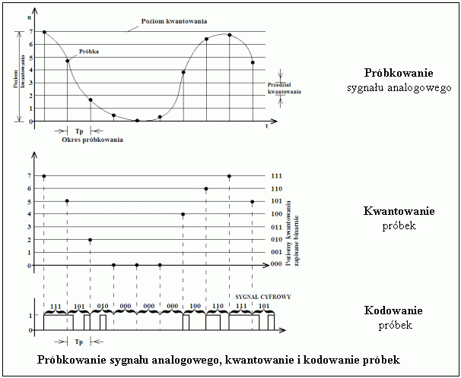

Rysunek 2. Proces przetwarzania sygnału analogowego na cyfrowy

Źródło: http://edu.pjwstk.edu.pl 30.01.2018

## 2.3. Płacz dziecka

Płacz jest pierwszym sygnałem alarmowym jaki człowiek jest w stanie wytworzyć. Płacz u dzieci jest jedyną formą komunikacji z otoczeniem, tylko tak są w stanie wyrazić swoje potrzeby. W większości przypadków spowodowany jest on wywołaniem potrzeby atencji   
u dziecka, niekoniecznie wynikające z potencjalnie groźnego wydarzenia.

Ponad 95% przypadków nadmiernego płaczu nie ma podłoża w zaburzeniach medycznych. Jednakże nie jesteśmy w stanie stwierdzić jaki jest powód, to z punktu rodzica, zawsze jest to stresujący moment. Zmęczenie jest głównym czynnikiem powodującym płacz dziecka. Również dziecko chce zamanifestować płaczem, że jest w jakiś sposób zaniedbane – głodne, spragnione, jest ułożone w niewygodnej pozycji bądź wymaga przewinięcia. W okresie od 6 miesięcy do 3 lat, płacz w nocy wynika z problemów z ponownym zaśnięciem dziecka przy normalnym w tym okresie budzeniu się w nocy. Również po zmroku dzieci w wieku   
3 do 8 lat mogą popaść w tak zwane „nocne strachy” – czyli gwałtowny krzyk i płacz w środku nocy, połączony z wielką trudnością w uspokojeniu dziecka. Dzieci na drugi dzień nie są wtedy świadome sytuacji i nie pamiętają również czy zostało to wywołane przez koszmar, czy jest inny powód strachu.

Mniej niż 5% powodów do płaczu jest spowodowane pewnymi medycznymi zaburzeniami. Niektóre z nich nie są groźne dla życia, lecz potrafią być kłopotliwe – refluks żołądkowo-przełykowy, włos zawinięty, zaciskający palec, otarcie rogówki wynikające   
z podrapaniem się dziecka w oko, infekcja ucha środkowego i zaparcia.

Najrzadszymi są poważne zaburzenia zagrażające życiu. Między innymi wgłobienie, czyli stan, kiedy fragment jelita cienkiego wbija się teleskopowo w jego inną część, powoduje to ostry ból brzucha, które dziecko manifestuje płaczem. Przypadek ten groźny jest dla życia, jeżeli rodzice znacznie zaniedbają niemowlę i nie skonsultują stanu dziecka z lekarzem.   
Po rozpoznaniu w odpowiednim czasie, śmiertelność jest bardzo niska. Podobnym przypadkiem jest skręt jelita, jednak jest on znacznie bardziej groźny, ponieważ szybko może prowadzić do znacznie poważniejszych schorzeń m.in. uszkodzenia jelit, dostania się treści pokarmowej do jamy brzusznej i nawet częściową martwicę jelita. Dzieci również poprzez niewinny na pozór płacz alarmować mogą o zapaleniu opon mózgowych, problemach z sercem, wewnętrznych krwawieniach w czaszce spowodowanym nie winnym, mogłoby się wydawać upadkiem.

Jednak najbardziej znanym schorzeniem kojarzącym się wszystkim z dziecięcym płaczem jest kolka, która może trwać nawet do trzech godzin w ciągu doby, trzy razy   
w tygodniu i w ekstremalnych przypadkach, pozbyć się jej można dopiero po trzech tygodniach.

Dlatego tak ważnym jest monitorowanie płaczu u dzieci, ze względu na jedyny sposób manifestowania potrzeb, zagrożeń. Pierwsze pytania lekarza, kiedy coś dolega niemowlęciu dotyczą płaczu, jak często występuje, ile trwa i w jakich warunkach się odbywa. Pomimo tego, iż stosunkowo rzadko płacz jest odzwierciedleniem bezpośredniego niebezpieczeństwa dla zdrowia najmłodszych, proste zaniedbania mogą mieć poważne konsekwencje, dlatego prosta, elektroniczna niania ułatwi zapewnienie zdrowia i poprawienia komfortu dzieci jak również rodziców. (Cohen R. i Lavner Y. 2012, Deborah M i inni, 2016)

# Cel pracy

Celem tej pracy było stworzenie aplikacji mobilnej, pozwalającej na monitorowanie niemowląt, czyli symulację elektronicznej niani. Implementowana jest na systemie IOS. Pobiera ona sygnał dźwiękowy z telefonu w czasie rzeczywistym, następnie analizowała   
go, czy występują dźwięki odstępujące od tych, które towarzyszą śpiącemu dziecku i jeżeli wystąpią odstępstwa, wysyłała sygnał na drugi smartfon (dziecko zacznie płakać, nastąpi niespodziewany huk) który dostanie powiadomienie, o zaistniałej sytuacji.

Dodatkowo zaimplementowany został odtwarzacz, który ma za zadanie pomóc   
w usypianiu dzieci. Będzie on odtwarzał dźwięki, przy których najmłodsi odczuwają największy komfort przy zapadaniu w sen.

# Specyfikacja

Celem pracy było stworzenie jedynie aplikacji mobilnej, która będzie pozwalała   
na monitorowanie niemowlęcia. Aplikacja ma komunikować się z drugim urządzeniem   
i informować użytkownika, kiedy dany poziom natężenia dźwięku został przekroczony. W tym przypadku chcemy monitorować śpiące niemowlę.

Aplikacja ma mieć proste menu użytkownika, z poziomu którego możemy włączyć nasłuchiwanie z wbudowanego mikrofonu. Po włączeniu mikrofonu, telefon należy położyć jak najbliżej dziecka, jednocześnie uważając, aby telefon nie miał możliwości zostać dotkniętym ani strąconym z np. łóżeczka, z racji zaburzenia pomiarów i wysłania do urządzenia błędnych sygnałów.

Funkcjonalności aplikacji:

1. Za pomocą wbudowanego mikrofonu, nasłuchiwanie sygnałów z otoczenia.
2. Wysyłanie powiadomienia na drugie urządzenie przy warunkach, mówiących   
   o płaczu bądź niespodziewanym, głośnym dźwięku (np. spadający obiekt).
3. Dodatkowo opcja przejścia do ekranu, z którego możliwe jest odtworzenie dźwięków, które pomagają dziecku zasnąć np. Suszarka, pralka, szum ulicy. Możliwość dodania własnych ścieżek.

## 4.1. Algorytm detekcji płaczu

Płacz dziecka ma charakter okresowy – naprzemiennie pojawiające się wdechy   
i wydobywanie krzyku. Każdy „wybuch” dźwięku ma częstotliwość z zakresu od 250Hz – 600Hz, mowa oczywiście o płaczu noworodków, zakres częstotliwości w późniejszym wieku może się różnić. Algorytm testowany będzie za pomocą próbek uzyskanych z sieci. Znajdują się w nim próbki dzieci w wieku od roku do dwóch lat (http://sirkan.iit.bme.hu, 30.01.2018). W algorytmie zastosowana jest segmentacja sygnału, która przy wykrytej aktywności   
w mikrofonie, pobiera próbki co jedną 0.5ms i tworzy z nich segmenty o długości jednej sekundy. Względnie niewielkie możliwości głośnika telefonu, mogą pozwolić na założenie,   
że możemy stale monitorować i pobierać sygnał, z racji tego, że nie zbiera dokładnie wszystkich szumów z otoczenia i wzmacnia głośniejsze sygnały. Jako segmenty odpowiadające za płacz traktuję te, które spełniają wyznaczone kryteria: częstotliwość w danej ramce ma mieć zakres od 300Hz do 600Hz, oraz głośności od 90dB do 120dB (Carney L. 2014, Cohen   
R. i Lavner Y, 2012). Jeżeli zostaną spełnione dla pięciu segmentów, sygnał jest klasyfikowany jako płacz.

Jeżeli wystąpi sygnał o większej ilości decybeli. Jest klasyfikowany jako spadek jakiegoś przedmiotu bądź inny wypadek niezwiązany z płaczem dziecka.

Na poniższym rysunku 3 przedstawiono schemat działania algorytmu.

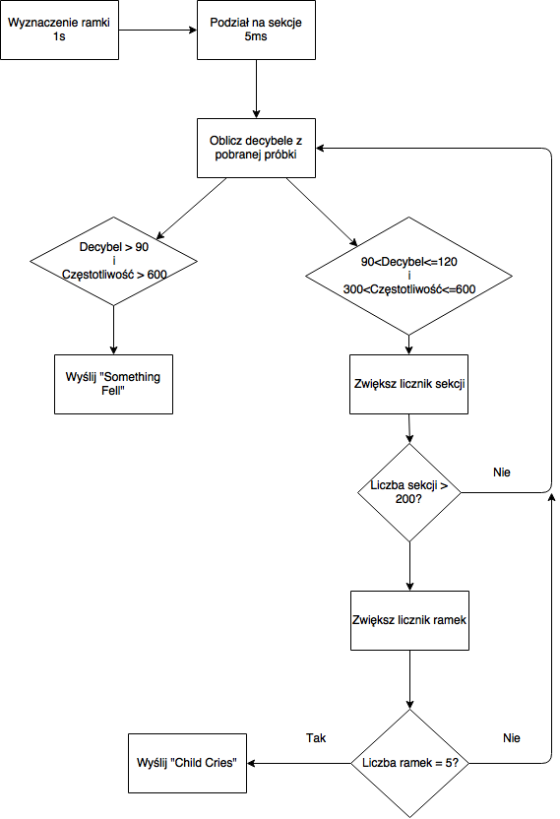

Rysunek 3. Diagram algorytmu

Źródło: opracowanie własne

Na poniższym listingu kodu znajduje się algorytm rozpoznawania płaczu dziecka oraz upadku przedmiotu.

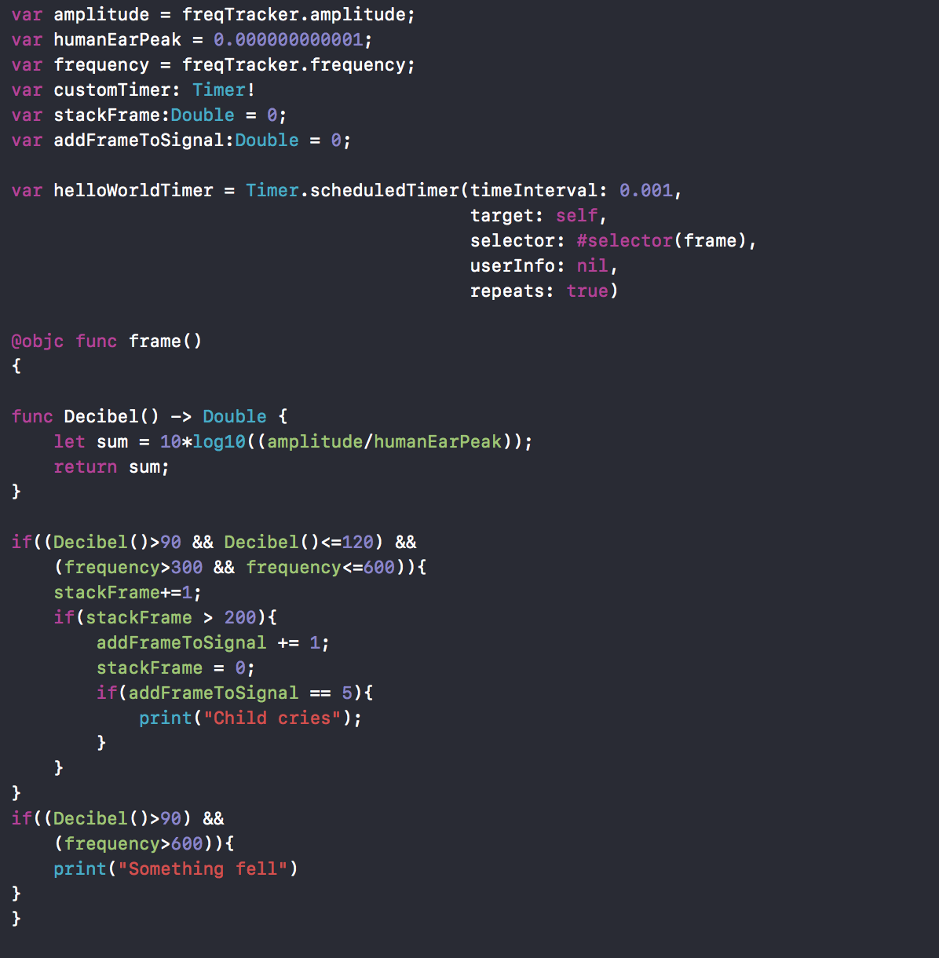

Rysunek 4 Listing kodu przedstawiający algorytm rozpoznawania dźwięku

Źródło: opracowanie własne

# Implementacja

Jako system, do stworzenia aplikacji wybrano iOS, ze względu na jego popularność   
i stabilność. Narzędzia do programowania w tym systemie są kompatybilne ze wszystkimi urządzeniami dostępnymi na rynku, co nie powoduje niepożądanych błędów przy kompilacji bądź trudnych do pozbycia się przy debuggowaniu błędów. Pośrednio z tego powodu wybrano framework *AudioKit* do pracy nad dźwiękiem, ponieważ działa wyłącznie w systemie iOS   
i po wstępnych testach wykazano, że działa on bez zarzutu.

Wymagania funkcjonalne wg poszczególnych ekranów:

Menu Screen:

- wybór opcji, którą chcemy używać.

Monitor Screen:

- włączenie monitorowania dźwięku,

- przeglądanie wykresu sygnału w czasie rzeczywistym,

- powrót do głównego menu,

- wysyłanie powiadomienia, jeżeli głośność dźwięku i częstotliwość zostaną przekroczone.

Calm Screen:

-wybór odtwarzanego dźwięku,

-powrót do menu głównego.

Powyższe wymagania przedstawione w postaci diagramu przypadków użycia na Rysunku 5.

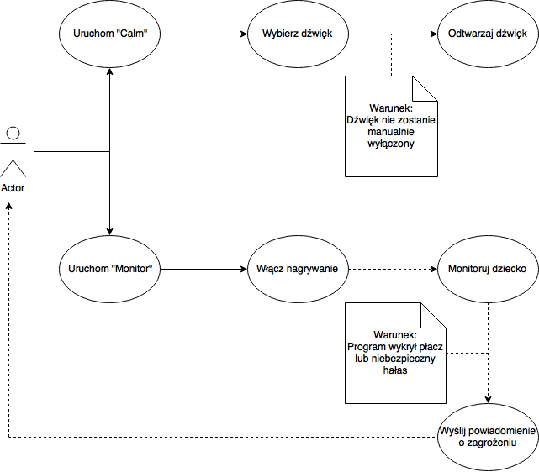

Rysunek 5. Diagram przypadków użycia

Źródło: opracowanie własne

Implementację aplikacji rozpoczęto od narysowania szkiców ekranów, zawierające przyciski, zdefiniowane pola, w których uwzględnione są wszystkie zdefiniowane funkcjonalności.

Pierwszy ekran *menuViewController,* jest ekranem głównym, z którego użytkownik wybiera funkcjonalność jaką ma zamiar uruchomić. Wybiera ją za pomocą dwóch prostych przycisków *UIButton.*Po wybraniu opcji, zostanie przeniesiony do ekranu poszczególnej funkcjonalności, *CalmScreeb*ViewController bądź *MonitorScreenViewController.*Użytkownik jest w stanie wrócić do Menu głównego poprzez kliknięcie przycisku *Return.*

Ekrany zostały zaprojektowane w programie XCode przy pomocy wbudowanych narzędzi w samo IDE. Zdecydowanie dla większych aplikacji bądź ekranów zbudowanych   
z dużej ilości komponentów, wymagających znacznie częstszej komunikacji pomiędzy sobą, dobrą praktyką jest manualne tworzenie ekranów i definiowanie zależności w klasach ViewController. Kiedy pracujemy na samym *Storyboardzie*, jest zagrożenie, że po aktualizacji XCode, które występują znacznie częściej niż w np. Visual Studio, z racji tego, że użytkownicy natywnie mają dostęp do jak najnowszej wersji systemu i zazwyczaj nie praktykuje się pracy   
z wcześniejszą wersją, mogą zostać niektóre zmiany przez nas wprowadzone, oraz pewne pola przy definicji *UI*mogą zostać wyczyszczone, np. przy pojawieniu się nowej aktualizacji. (https://developer.apple.com, 30.01.2018)

W aplikacji *Nanny*wystarczyło zdefiniować prosty interfejs użytkownika zbudowany   
z komponentów klas UI dostępnych z XCode. Zaletą owego rozwiązania jest bardzo szybki czas tworzenia ekranów. W przeciwieństwie do *Gridów*używanych w [m.in](http://m.in). InteliJ IDEA, które zmuszają do projektowania UI wg siatki, w XCode mamy pełną dowolność w edytowaniu komponentów i umieszczania ich na ekranie prostym *drag and drop.*

Komunikacja między ekranami odbywa się za pomocą tzw. *segues*i *delegates*. *Segue* definiują przejścia pomiędzy dwoma *View Controllers* w ekranie głównym projektu – *Storyboard.* Cechą Segue jest brak potrzeby programowalnego definiowania zależności pomiędzy ekranami, wszystkie funkcjonalności *Segue* uzyskać można poprzez przeciągnięcie odpowiednich pól i przypisanie ich ekranom, a nawet w miarę potrzeb, innym elementom ekranów.

W trzeciej, najnowszej wersji język Swift, jest możliwość stworzenia tzw. *Unwind Segue.* Czyli powrotu do poprzedniego ekranu, z którego akcja miała miejsce. Również   
ma wszystkie cechy Segue, tj. brak potrzeby używania kodu do działania, jednak w przypadku tej pracy, zrezygnowano z użycia tej opcji, ponieważ błąd przy wywołaniu *Unwind Segue* nie był widoczny na konsoli i proces dochodzenia z jakiego powodu nie można cofnąć ekranu trwał wiele godzin. Dlatego zdecydowano skorzystać z rozwiązania *Delegates.* Tym sposobem, wywołujemy funkcję, która „odrzuca” nasz ekran i wraca do poprzedniego. Nie wymaga użycia zaawansowanych funkcji, a błąd przy wykonaniu pojawi się w konsoli z jasną przyczyną. Rysunek 6 przedstawia użycie Delegates przy powrocie do *menuViewController*   
z *monitoScreenViewController*

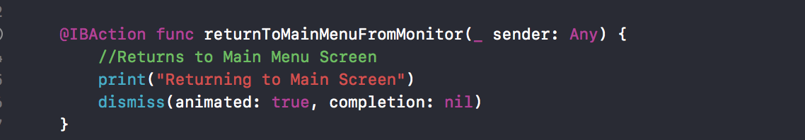

Rysunek 6. Listing kodu przedstawiający użycie Delegates w monitorScreenViewController

Źródło: opracowanie własne

W opcji Monitor znajduje się główna funkcjonalność aplikacji. Na ekranie,   
po naciśnięciu przycisku z ikoną mikrofonu, uruchamiany jest wykres amplitudy   
od częstotliwości. Gdzie widoczny jest poziom dźwięku aktualnie zarejestrowany przez urządzenie. Na ekranie, po przekroczeniu wartości zdefiniowanych w algorytmie rozpoznawania płaczu, pojawia się komunikat informujący o zdarzeniu. Na samym dole ekranu mamy aktualne dane amplitudy i częstotliwości.

Dźwięk pobierany jest z użyciem framework’a AudioKit (http://audiokit.io, 30.01.2018), który znacznie ułatwia pracę z jakimikolwiek dźwiękowymi sygnałami   
na systemach iOS, OSX. Zaimplementowane są domyślnie bardzo proste funkcje uruchamiające nagrywanie, odtwarzanie dźwięku w telefonie. Eliminują one problem funkcji wbudowanych w język Swift, odpowiadające za kontakt z hardware’em telefonu, które przyjmują dużą ilość parametrów niekoniecznie znaczącą dla danego projektu, psując przez   
to czytelność kodu.

AudioKITUI posłużył do generowania wykresu działającego w czasie rzeczywistym. Znów dzięki prostocie jaką oferuje ten framework, w paru linijkach kodu umożliwia   
on zbudowanie wykresu, z którego bez problemu można uzyskać prostą wizualizację analizowanego sygnału. Na poniższym Rysunku 7 przedstawiono listing kodu funkcji tworzącej wykres.

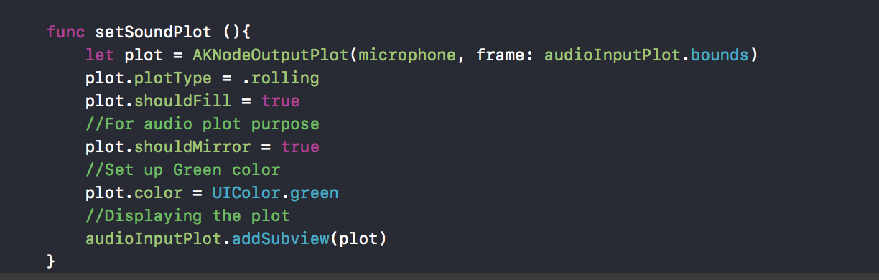

Rysunek 7 Funkcja tworząca wykres

Źródło: opracowanie własne

Pozostała na ekranie tylko funkcja przesyłania powiadomień na drugie urządzenie. Była jednak największym problemem. Implementacja nie jest trudna w jakikolwiek sposób, jednak aby mieć dostęp do funkcji telefonu *Push Notifications* konto Apple Developer, jakie każdy programista musi posiadać, aby móc zacząć programować na systemach MacOS, w darmowej wersji nie umożliwia włączenia tej opcji. Pomimo posiadania wspólnego konta Politechniki Wrocławskiej do tworzenia projektów na tą platformę, nie można było przesyłać danych   
na inne urządzenie, co niestety skutkowało brakiem rzetelnych testów i możliwym jedynie było dać znać użytkownikowi na ekranie tego samego urządzenia jaki rodzaj sygnału został wykryty przez algorytm.

W ekranie *CalmScreenViewController* znajdują się przyciski z etykietami opisującymi dźwięki, jakie użytkownik może wybrać i odtworzyć, aby ułatwić zasypianie dziecku. Ekran korzysta już z wbudowanej biblioteki w *Swift* do odtwarzania dźwięku *AVFoundation.* Ponieważ implementacja tej metody w AudioKit jest analogiczna jak w natywnej bibliotece, nie ma potrzeb korzystania z zewnętrznego frameworka. Poniżej znajduje się przykładowa funkcja odtwarzania dźwięku zmywarki (Rysunek 8).

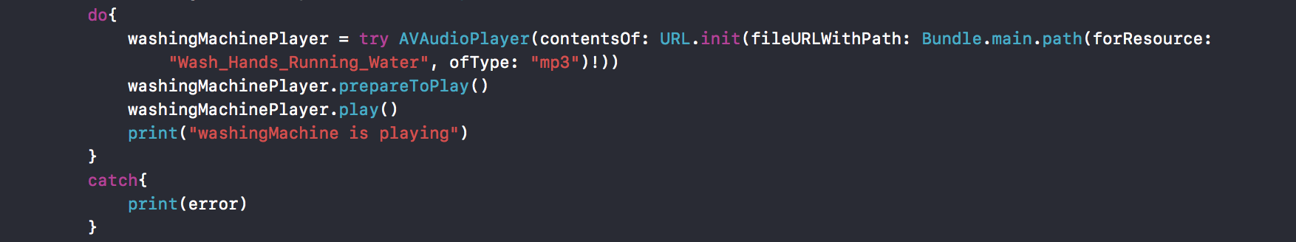

Rysunek 8. Listing kodu odpowiedzialny za odtwarzanie dźwięku zmywarki

Źródło: opracowanie własne

Na poniższych rysunkach (9,10,11) przedstawiono zaimplementowane ekrany.

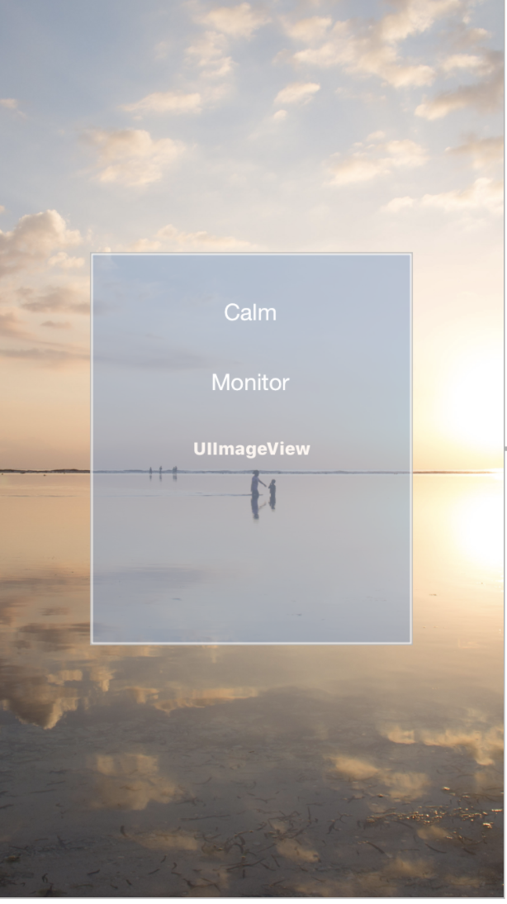

Rysunek 9. Główny ekran aplikacji

Źródło: opracowanie własne

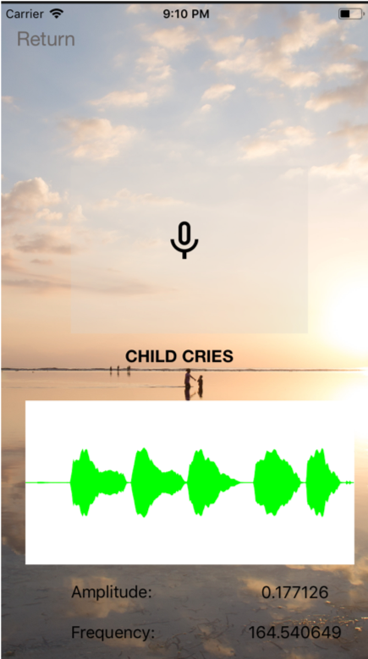

Rysunek 10. Wykryty płacz dziecka

Źródło: opracowanie własne

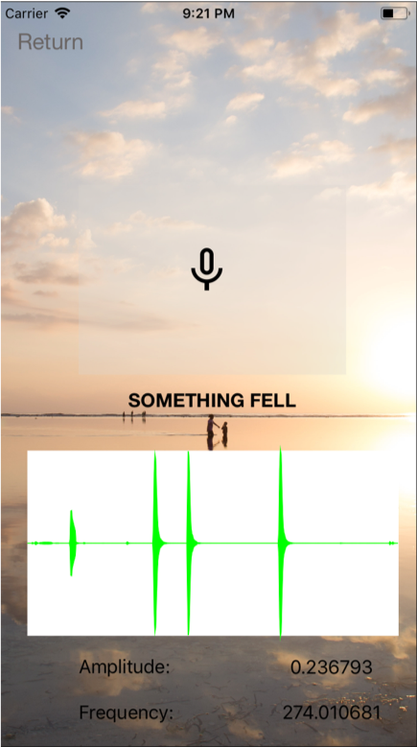

Rysunek 11. Wykryty upadek przedmiotu

Źródło: opracowanie własne

# Wnioski

Celem pracy było zaimplementowanie algorytmu detekcji płaczu u dzieci umożliwiającego powstanie aplikacji symulującej elektroniczną nianię. Podstawowe funkcjonalności związane z przejściami pomiędzy ekranami i wywoływaniem zadań działają prawidłowo. Implementacja algorytmu wymagała sporej ilości testów dostosowania odległości, z której został zbierany dźwięk oraz sprawdzenia w praktyce czy płacz dziecka rzeczywiście był wykrywalny. Niestety dostępne było tylko jedno źródło wiarygodnych próbek dźwięku. W czasie realizacji projektu niemożliwym było przetestowanie algorytmu na dziecku. Z braku posiadania płatnego konta deweloperskiego Apple, nie było możliwości włączenia powiadomień na innym urządzeniu i sprawdzenia czy komunikacja z innym smartfonem działa. Zaprogramowanie tej funkcjonalności nie jest jednak wymagające. Dalszym krokiem rozwoju aplikacji mogłoby być sprawdzenie jak działa algorytm na większej grupie testowej oraz umieszczenie jej w sklepie Apple Store, aby przekonać się czy jest popyt na tego typu rozwiązanie.

# Spis literatury i materiałów źródłowych

## 7.1. Bibliografia

1. Carney L. (2014) *The Cry of the Child and its Relationship to Hearing Loss in Parental Guardians and Health Care Providers,* Kentucky, Eastern Kentucky University
2. Cohen R. I Lavner Y. (2012), *Infant Cry Analysis and Detection - paper,* Israel, Departament of Electrical Engineering Technion
3. Cohen R. I Lavner Y. (2012), *Infant Cry Analysis and Detection,* Israel, Convention   
   of Electrical and Electonics Engineers in Eilat
4. Katherine B i inni (1985), *Infrasonic calls of the Asian elephant (Elephas maximus)*, Ithaca, Laboratory of Orhithology

## 7.2. Źródła internetowe

1. http://www.22092036.club/longitudinalwaves.html, 30.01.2018
2. https://physics.info/sound/, 30.01.2018
3. https://en.wikipedia.org/wiki/Sound, 30.01.2018
4. http://www.guinnessworldrecords.com, 30.01.2018
5. https://www.ctbto.org, 30.01.2018
6. https://www.garrett.com, 30.01.2018
7. https://pl.khanacademy.org, 30.01.2018
8. http://sirkan.iit.bme.hu, 30.01.2018
9. https://developer.apple.com, 30.01.2018
10. http://audiokit.io, 30.01.2018